附件3 报名流程引导

（一）报名通道
【高层次国际化人才培养创新实践项目】官网：https://stu.chitp.harbourmooc.com/student/#/index
（二）语言测试
首次报名的同学，提交报名信息后，须通过线上英语测试方可正式选课。
测试通道：仅支持PC端，注册/登录项目官网，点击【笔试通道】即可参与。
测试流程：网页端登录官网，点击右上角注册/登录。登录后下滑页面找到【全球治理/交叉学科系列课程】，点击【我要报名】，完成【个人信息】填写，点击下一步，可以看到下方截图，按要求进行语言测试。
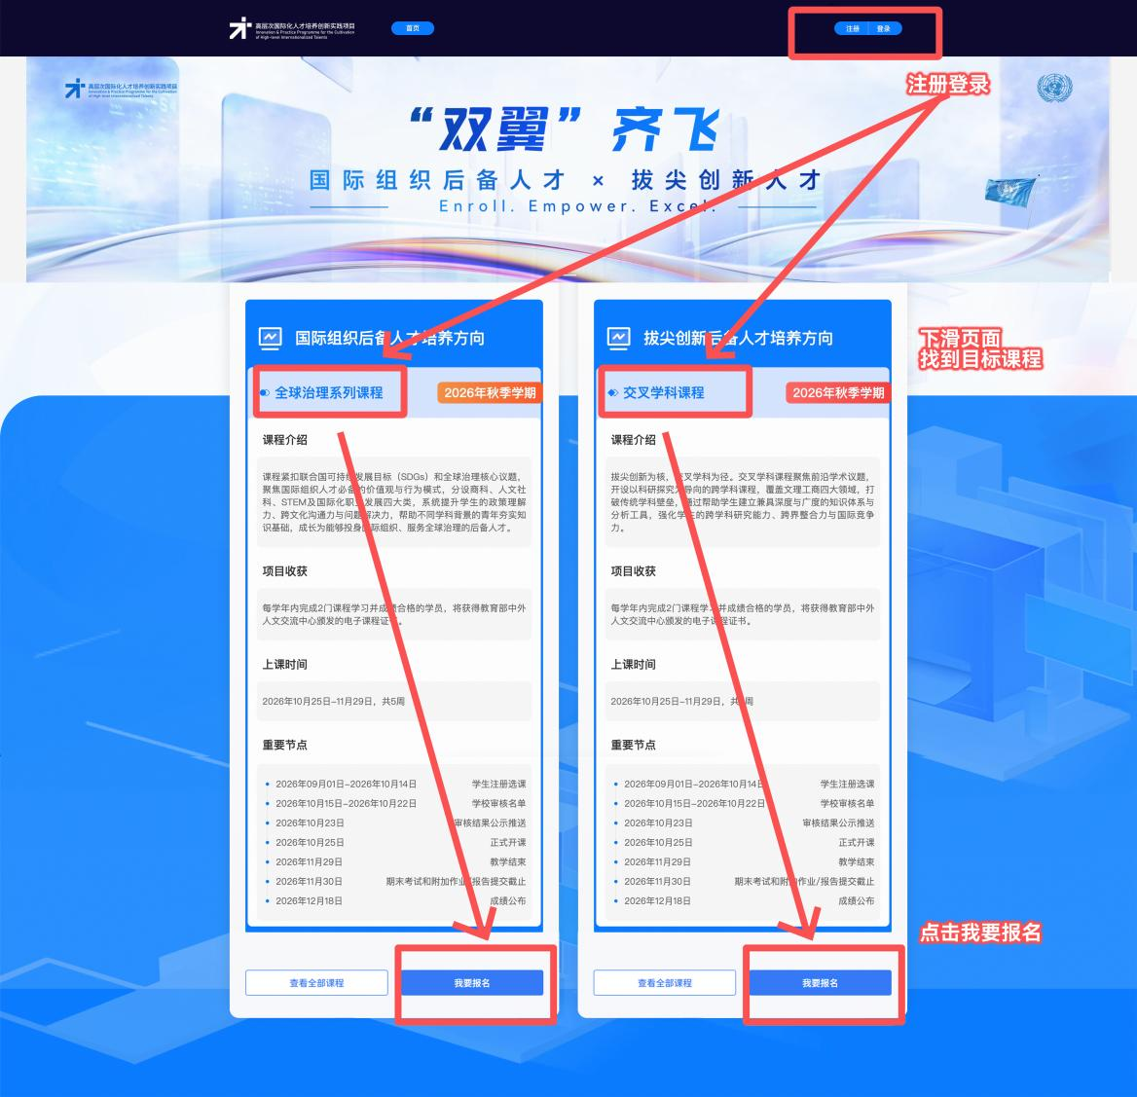
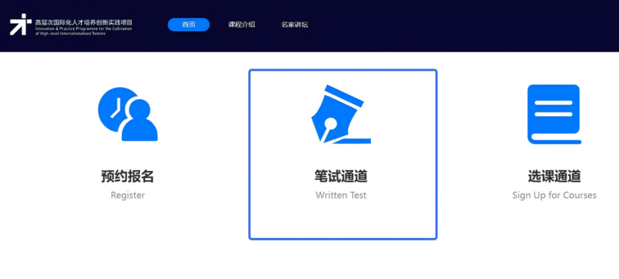
成绩通知：笔试完成后，等待学校审核结果。

（三）选课和审核
完成注册和语测的同学，再次登录项目官网，按照以下步骤选择目标课程并提交选课申请。
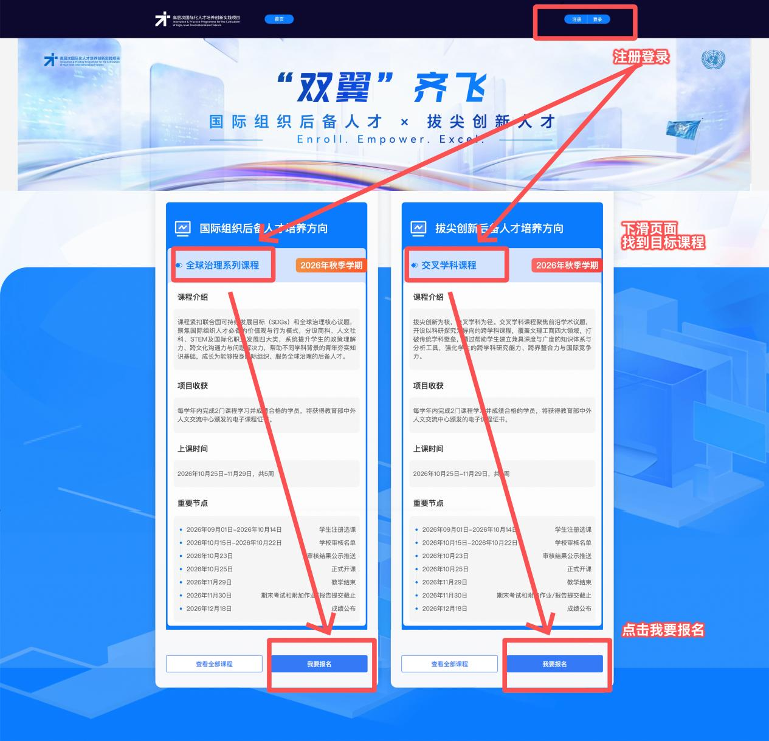
选课申请将由学籍所在学校统一审核，10月23日后可查看学校审核结果；审核通过后，即可登录项目官网可查看课表、教学安排，下载配套课件、阅读材料。

（四）注意事项
1、每门课程名额均有上限，选课先到先得。建议结合学校要求与自身学习规划，每学期选择1-2门课程，提前做好报名和学习准备。
2、为避免重复选课，曾参与全球治理系列课程/交叉学科系列课程学习的同学，此前已修课程将不会在本次选课界面中显示。
3、完成选课后，请仔细核实本人基本信息及预选课程信息，确认无误后再点击【提交】，避免因信息错误影响选课资格。
4、正式选课后，学校将在2026年10月15日—10月22日进行审核确认，最终选课情况请以系统显示的课程表为准。

